**Descargar el proyecto de GitHub**

1. Crear una cuenta en ww.github.com (en caso de no tenerla)
2. Descargar GitHub para Windows del siguiente link <https://desktop.github.com/>
3. Realizar un Fork del proyecto, el cual se encuentra en la siguiente ruta: <https://github.com/rockbass2560/javasensei>

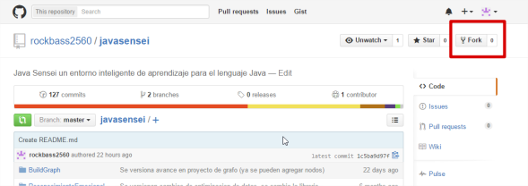

1. En GitHub para Windows realiza un clone del proyecto (el boton clone repository se les habilitara).

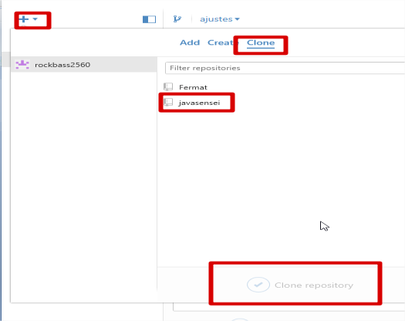

**Configurar Netbeans**

1. Descargar Netbeans con JavaWeb o JavaEE, <https://netbeans.org/downloads/>
2. Abrir el proyecto en Netbeans, es la carpeta JavaSensei
3. Agregar Servidor en la pestaña **Services**

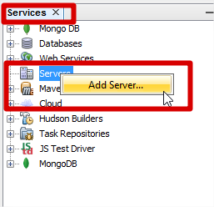

1. Seleccionar Apache Tomcat or TomEE

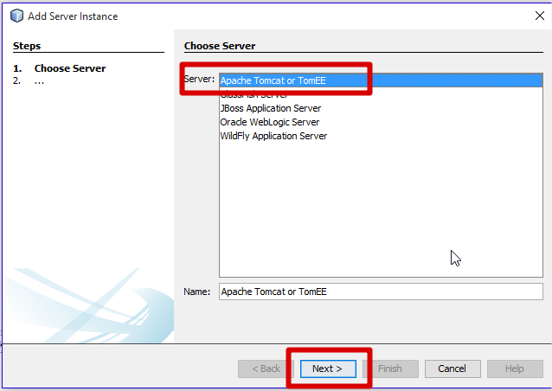

1. En server location escoger la ruta donde está la carpeta apache-tomee-plus-1.7.1 (debe encontrarse dentro de la carpeta que se clono previamente).

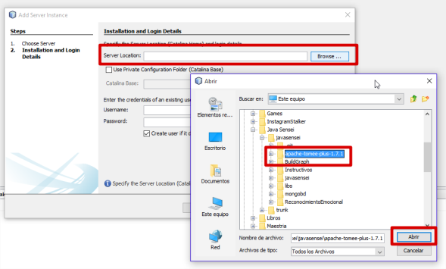

1. En username introducir **admin** y en password **password** (pueden crear su propio usuario si gustan, pero no versionen el archivo tomcat-users.xml). Dar click en finish.

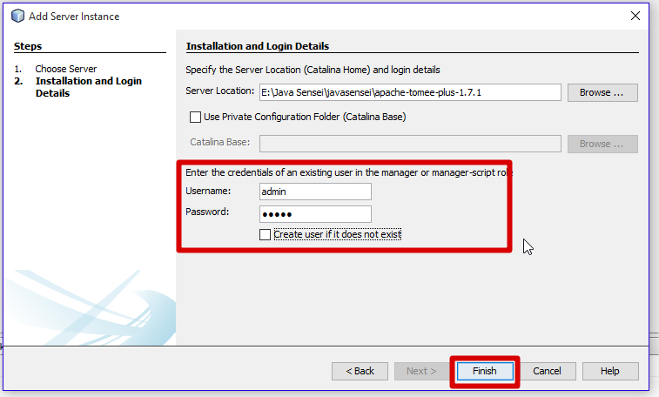

1. En la pestaña de Projects buscar el proyecto de Java Sensei y ubicar la carpeta Dependencies, click secundario en la carpeta y seleccionar la opcion “Download Declared Dependencies”.

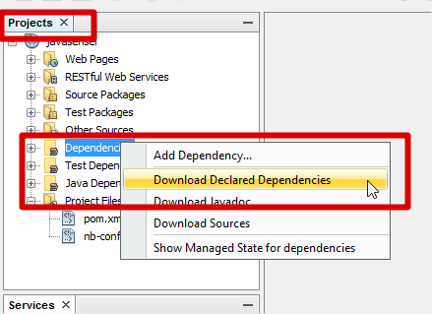

1. Faltaran dos Jar para descargar, desplegar la carpeta Dependencies y escoger jFuzzyLogice_core-1.0.jar. Dar click secundario y elegir la opcion Manually install artifact

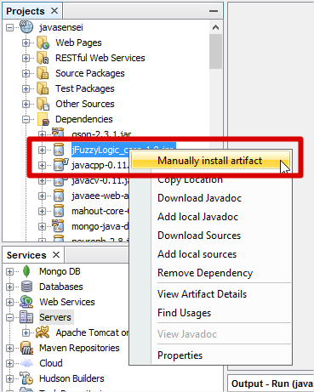

1. Escoger el jar jFuzzyLogic_core.jar que se encuentra en la carpeta **libs,** la cual se debió descargar al momento de clonar el proyecto.

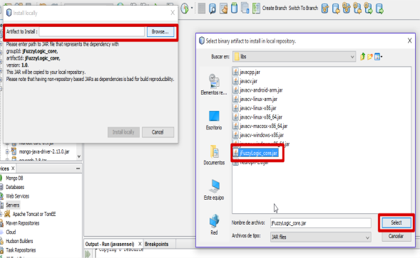

1. Realizar el paso 8 y 9 para neuroph-2.8.jar, solo que el jar escogido seria **neuroph-2.8.jar,** también dentro de la carpeta libs.

**Error 404 servidor Apache**

En caso de que el proyecto no se despliegue, marque error 404 o no se encuentre en el listado de aplicaciones en Apache, hacer los siguiente

1. Dar click secundario a la carpeta del proyecto

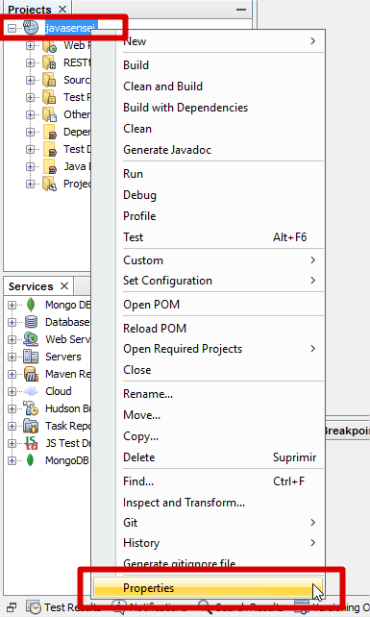

1. Ir a la seccion “Run” y seleccionar como Server la opción <No Server Selected>, después dar click en Ok.

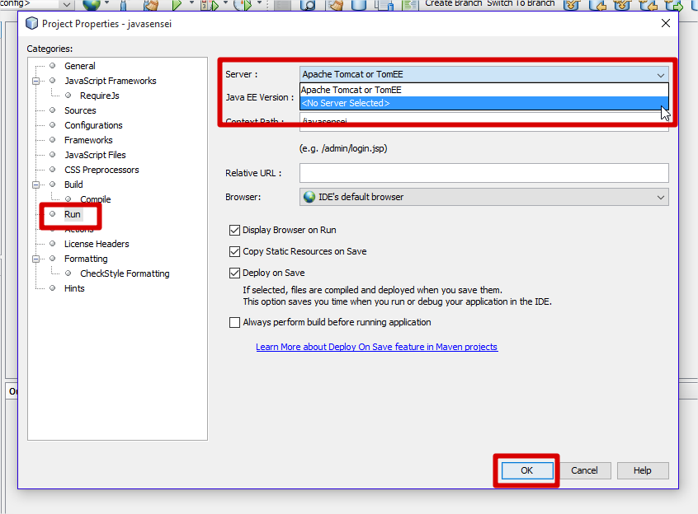

1. Volver a entrar a la propiedades del proyecto, click en run y seleccionar “Apache Tomcat or TomEE” como servidor y dar click en Ok. Posterior a eso hay que compilar con la opcion Clean and Build.

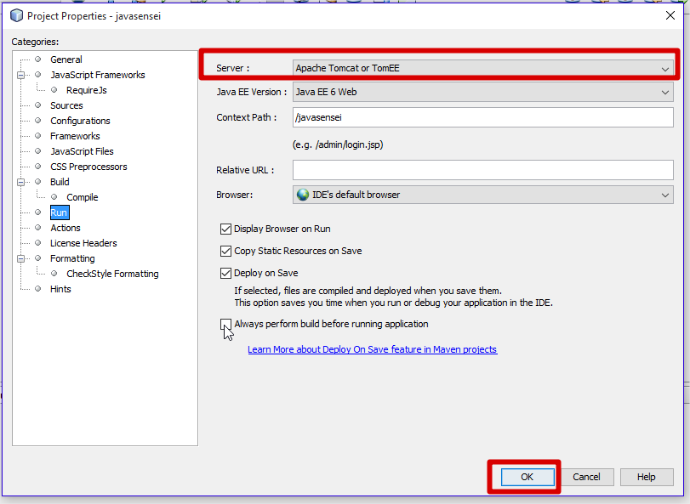

**Instalar OpenCV**

1. Descarguen y descompriman el Exe que se encuentra en la siguiente ruta:

<http://sourceforge.net/projects/opencvlibrary/files/opencv-win/3.0.0/opencv-3.0.0.exe/download>

1. Eligan la opcion propiedad en Mi Equipo

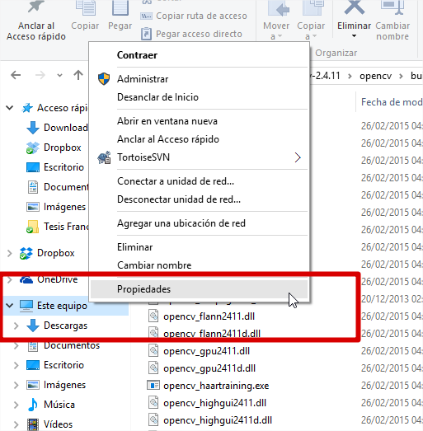

1. De la ventana emergente elijan la opción Configuración Avanzada

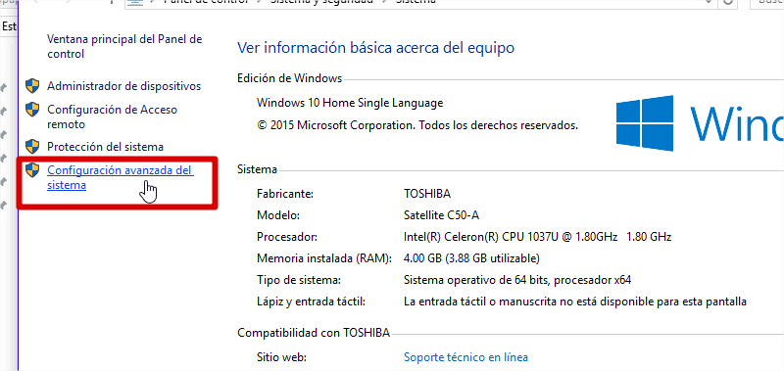

1. Click en la opción de Variables de entorno…

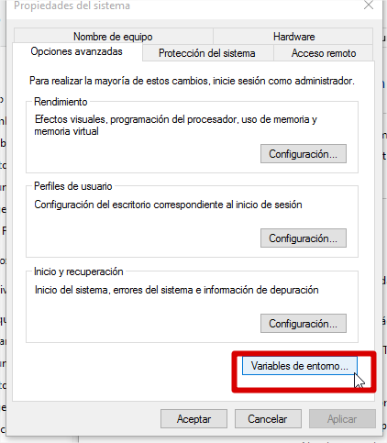

1. Click en la opcion de Nueva…

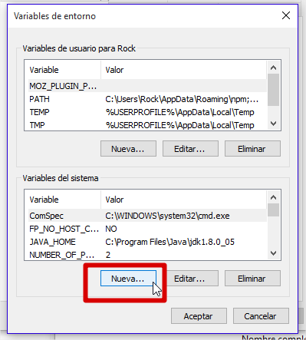

1. Nombre de la variable: OPENCV_DIR (en mayusculas)

Valor de la variable: **Ruta donde descomprimieron el opencv,** ubican la carpeta build\x64\vc12\bin

En caso de que su computadora sea de 32 bits (menos de 3 gb de ram) la ruta es

build\x86\vc12\bin

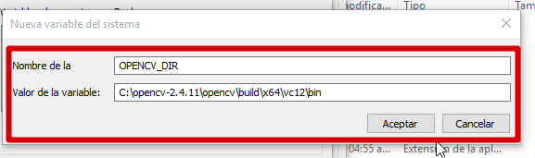

**Ejecutar MongoDB**

1. Descargar MongoDB <https://www.mongodb.org/downloads>
2. Eligan la opcion propiedades en Mi Equipo



1. De la ventana emergente elijan la opción Configuración Avanzada



1. Click en la opción de Variables de entorno…



1. Elegir la variable Path y dar click en el boton Editar…

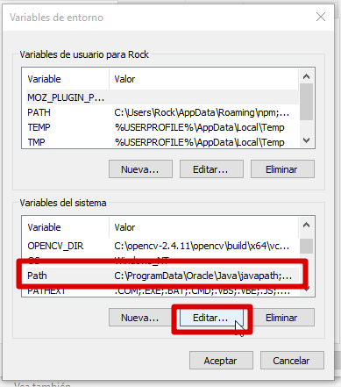

1. Agregar al final **la ruta donde está la carpeta bin de mongodb (no importa la version).** Recuerda agregar el símbolo punto y coma ( **;** ) al final.

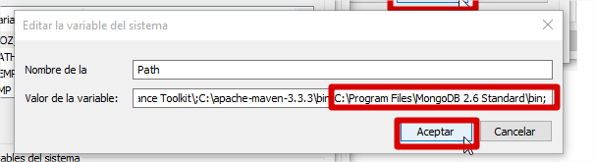

1. Ejecutar el archivo run.bat, este archivo se necesita ejecutar cada vez que vamos a trabajar con la base de datos o java sensei.

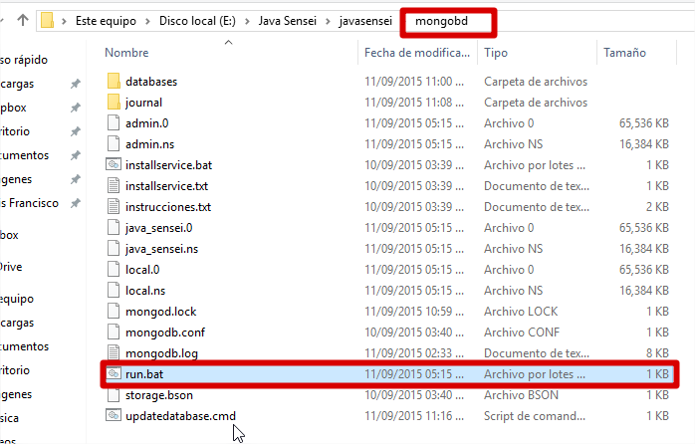

1. Deberá quedar una consola activada, no la cierren ya que es la base de datos en ejecución.

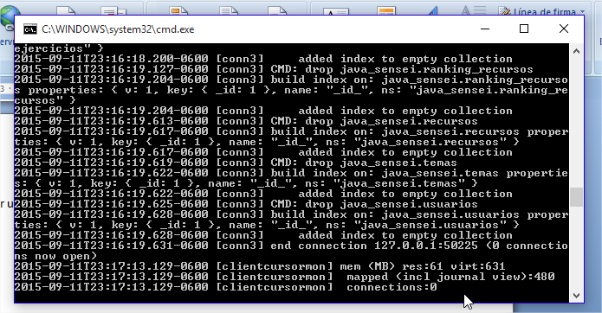

1. Ejecutar el archivo updatedatabase.cmd **(SOLO ESTA VEZ),** para actualizar la base de datos, este archivo solo se ejecuta en este momento.

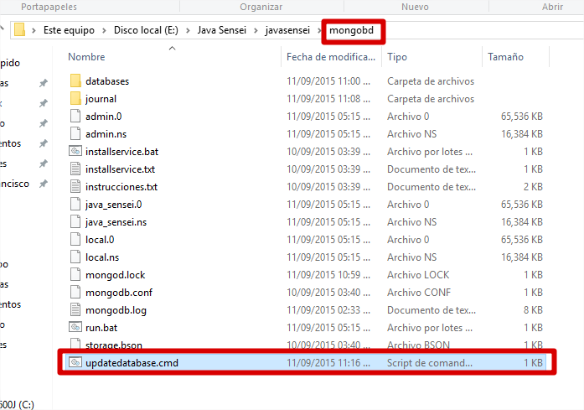

**Modificar Archivo Hosts**

1. Abrir en el explorador de archivo la carpeta C:\Windows\System32\drivers\etc y ubicar el archivo hosts (no tiene extensión).

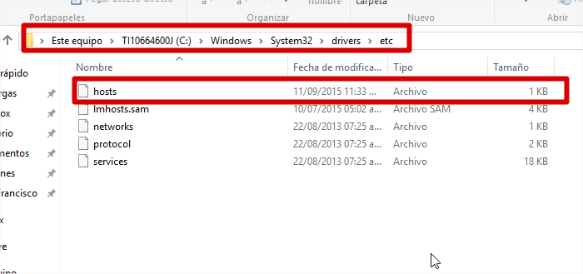

1. Abrir el archivo y agregar la siguiente linea:

127.0.0.1 javasensei.ddns.net

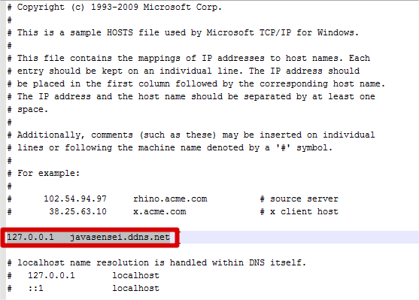

1. Si les pide permiso para modificar el archivo o les deniega el acceso a escritura, abran el editor de texto con permisos de administrador.

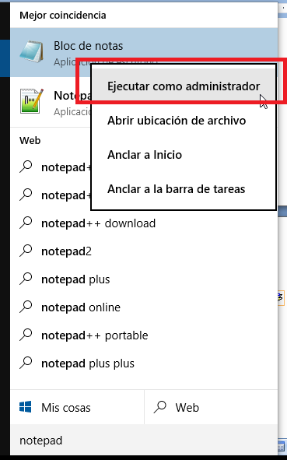

La aplicación se ejecuta desde <http://javasensei.ddns.net/javasensei>. Si no usan esa url facebook les marcara un error al hacer login.